行程特色

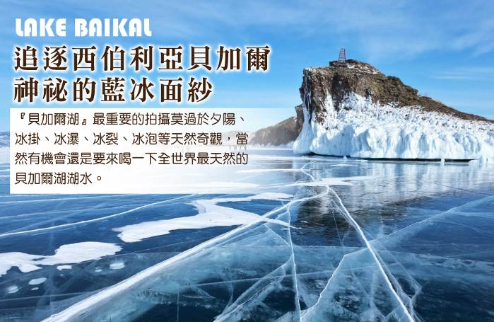
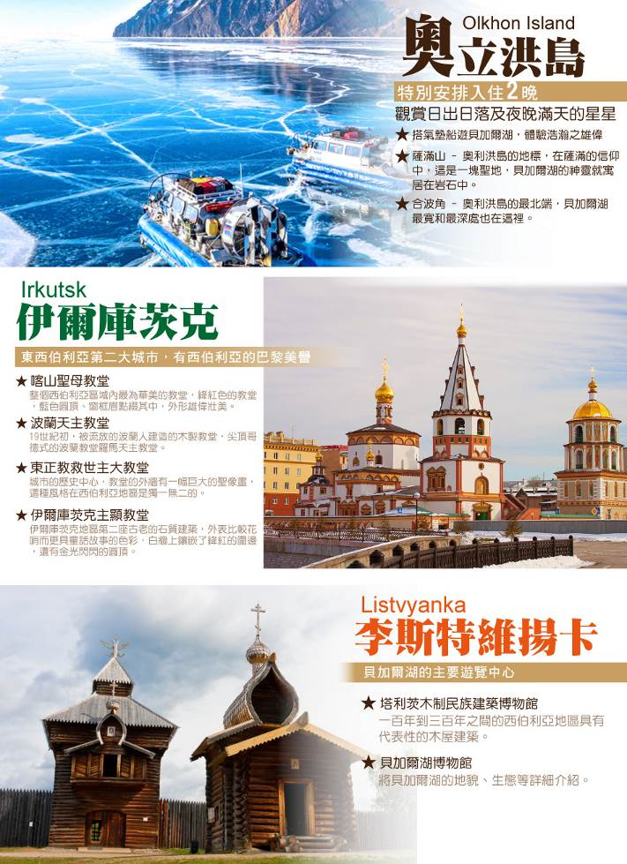
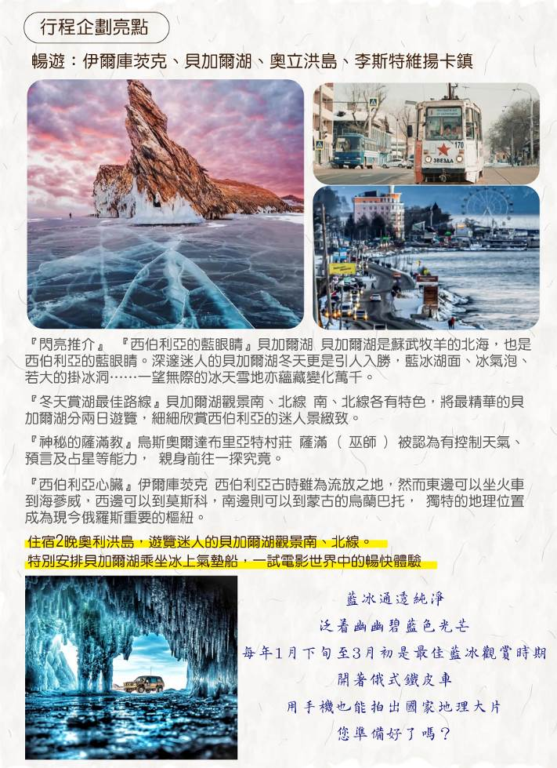

行程地圖
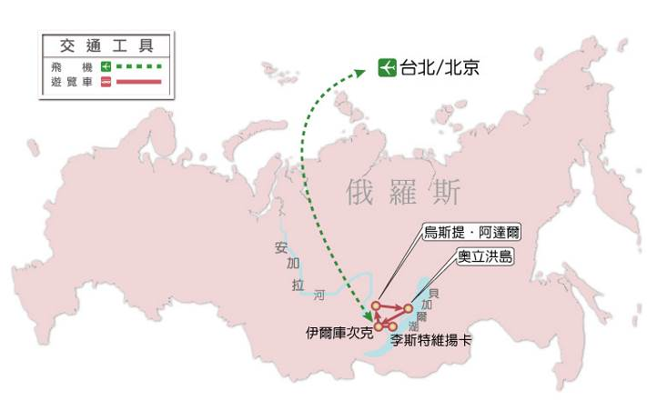
參考航班

搭乘日 | 啟程地/目的地 | 參考班機 | 起飛時間 | 抵達時間 | 飛行時間
第01天 | 台北 / 北京 | CI517 | 07:45 | 11:10 | 約4小時20分鐘
第02天 | 北京 / 伊爾庫茨克 | S76312 | 05:35 | 08:50 | 約3小時15分鐘
第09天 | 伊爾庫茨克 / 北京 | S76311 | 01:45 | 04:45 | 約3小時00分鐘
第09天 | 北京 / 台北 | CI518 | 20:25 | 23:55 | 約3小時30分鐘
＊以上航班僅供參考，實際航班仍需確認以當團之班機為主＊

行程內容 ★含門票入內參觀 ◎下車遊覽 未標示代表行車經過
第01天 台北北京
今日集合於桃園國際機場，停留北京中停1晚休息。
北京位於華北平原北端，是中國的首都，包辦了政治、文化和國際往來的樞紐，也是一座著名的歷史文化古城，其人文積澱深厚，形成了別具特色的京城風格。
北京北海公園－是中國歷史最悠久、保存最完好的皇家園林之一，位置在北京市中心，與故宮和景山公園相鄰，公園的設計靈感來自中國古代神話的蓬萊仙島，據說是仙人居住的地方，環繞著仙山的湖泊正是北海湖的來源。
什剎海－這片承載著老北京風情的歷史文化街區，融合了衚衕、市井、自然與人文，適合任何季節來打卡。無論是漫步衚衕，還是泛舟湖上，亦或是靜賞落日，都能讓您感受到這座城市的獨特魅力。
【王府井大街】集購物、休閒、文化、娛樂、旅遊、餐飲、住宿於一身，是北京最熱鬧的商業飲食購物大街。位於天安門以東是一條南北走向的長街道，全長1800多公尺，王府井的歷史可以追溯到13世紀，元代中央三大衙署中的樞密院和禦史台分佈在這條大街上，到了明代這裡建了10個王府和3個公主府，故稱王府大街，清光緒31年（1905年）重新命名，因街上有一口甘純甜美的水井，因此定名為王府井大街。
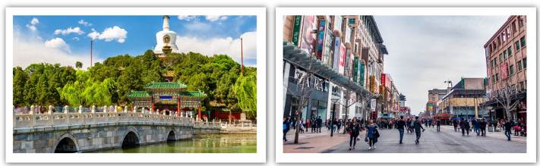
：四季民福烤鴨店 / 敬請自理
：北京大興機場萬楓飯店或北京遠航花園飯店或同級

第02天 北京伊爾庫茨克Irkutsk
搭乘豪華客機前往俄羅斯西伯利亞首府伊爾庫茨克，抵達後立即展開藍冰奇緣9日。
【東正教救世主大教堂】修建於1706年，於1710年完工。它位於伊爾庫茨克的市中心，也是城市的歷史中心。它的獨特之處在於，在教堂的外牆有一幅巨大的聖像畫，這種風格在西伯利亞地區是獨一無二的。
【伊爾庫茨克主顯教堂】建於17世紀，最早的主顯教堂修建於1693年，為木製教堂，於1716年在城市大火中被損毀。1718年在伊爾庫茨克的城市歷史中心，安哥拉河沿岸重新修建了主顯大教堂。它是伊爾庫茨克地區第二座古老的石質建築，外表比較花哨而更具童話故事的色彩，白牆上鑲嵌了絳紅的圍邊，還有金光閃閃的圓頂。
安加拉河是一條長1,779公里的河流，沿著河畔散步，可以看到◎【亞力山大三世雕像】、並參觀★【地方誌博物館】等建築。
【入內參觀】地方誌博物館
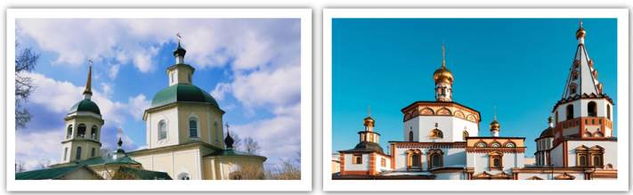
：機上簡餐 / 當地料理 / 中華料理
：Baikal Forest或Irkutsk City Center或同級

第03天 伊爾庫茨克v烏斯提．阿達爾Ust Orda v奧立洪島Olkhon Island
貝加爾湖是世界最深的淡水湖，冬天結冰是一層層冰凍而成，在不同地區和結冰時不同的氣候條件而形成了不同樣式的冰種，你可以遇到氣泡冰、餅冰、裂紋冰等不同藍冰。
前往◎【奧立洪島 Olkhon Island】是貝加爾湖中最大島, 島長 72km, 寬 15km 由東部群山到西部漸緩的海岸、也是生態及風景最美的地區之一，其湖中島、島中湖的特色更是少有。島上大部分為居民是布里亞特蒙古族，因為處在貝加爾湖中島上，還保持著傳統的生活型態，是一個傳統的俄羅斯農村聚落。在烏斯特布里亞特蒙古聚落烏斯提-阿達爾停留，參觀★布里亞特地方誌博物館，講述了原住民的物質和精神文化，揭示了經濟生活方式、日常生活和應用藝術等藏品。
欣賞傳統的★烏薩滿教祈福表演，並享用特有的布里亞特蒙古飲食，可以比較看看布里亞特蒙古族的生活飲食和蒙古國的蒙古族有何差異。抵達貝加爾湖西岸渡船頭，短短的一水之隔、分隔了現代文明與傳統的生活。渡輪上往湖水看去，湖面結冰時，將搭乘麵包車上島。發現貝加爾湖的水如傳說中清澈、清澈的可見底。抵達酒店後，山坡散步可欣賞美麗的落日及迷醉的滿天星美景。
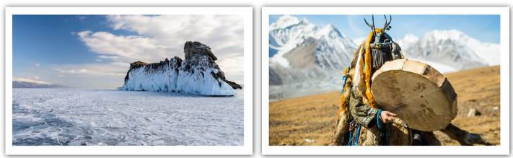
：飯店內 / 布里亞特風味餐 / 貝加爾湖風味料理
：Villa Malina或Baikal View Hotel或同級

第04天 奧立洪島【北線】
今天在奧利洪島上遊覽。清晨可自行前往欣賞拍攝日出。早餐後，安排越野麵包車前往奧利洪島◎【最北端－合波角】，沿途經過哈蘭茨，三色水，三兄弟山，沿途中經過哈蘭茨、鱷魚島、人臉山、三兄弟山，抵達合波角岸邊探索藍冰奇景：【冰掛、冰堆、冰洞】，越野車奔馳在一望無際的冰面上！午餐後，繼續藍冰探索之後前往布爾汗海灣BURHAN，傳說貝加爾湖神居住的地方。途中經過烏祖爾UZUR（布里亞特語，意為”最艱鉅高聳的地方”），這裡貝加爾湖深達1637公尺，是貝加爾湖最深的地方。角灣上的◎【薩滿岩石】是九大神聖景點，也是奧利洪島最著名的景觀。
搭乘★【氣墊船】遊貝加爾湖，一覽貝加爾湖的冰上風光及湖邊的鐵路、隧道、森林、等重要美景，還可以在結冰的貝加爾湖上散步!
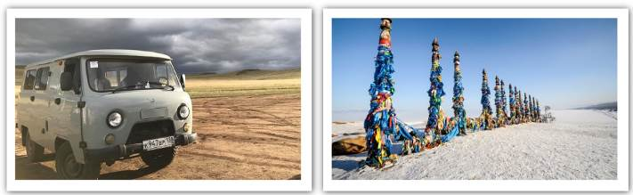
：飯店內 / 野餐（三明治+現煮鮮魚湯） / 貝加爾湖風味料理
：Villa Malina或Baikal View Hotel或同級

第05天 奧立洪島【南線-藍冰之旅】v伊爾庫茨克
早餐後，旅客可以體驗冬季奧利洪島上的冰上活動。前往位於奧利洪島南邊的霍爾果海角（Cape Khorgoy，領略南岸風光。安排★氣墊船捕捉湖泊上的藍冰和氣泡冰形成的迷⼈美景。可以清楚看見奧吉島（Ogoy Island），像是一個遠眺北方並伸展舞蹈的女孩或像神話中的精靈。島上矗立著一座白色的佛塔。午後專車返回伊爾庫茨克。
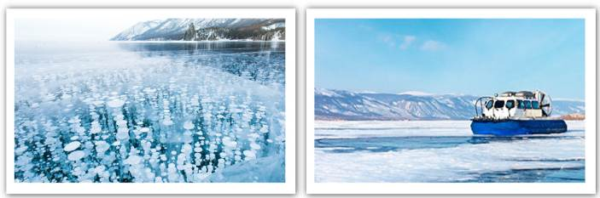
：飯店內 / 俄式料理 / 俄式料理
：Baikal Forest或Irkutsk City Center或同級

第06天 伊爾庫茨克v李斯特維揚卡鎮Listvyanka
前往李斯特維揚卡鎮。著名的貝加爾湖。親臨當地居民特有生活特色和優美景色的小鎮。貝加爾湖的主要遊覽中心，這裡的建築反映著蘇聯的風格。
參觀★【雪橇犬農場】近距離互動友好活潑的西伯利亞哈⼠奇犬，並體驗雪橇滑過被雪覆蓋的⼩徑，感受冬季風景的寧靜美麗。體驗★狗拉雪橇，體驗當地人平時運用的雪地交通工具！
★【塔利茨木制民族建築博物館】這裡集中了近一百年到三百年之間的西伯利亞地區具有代表性的木屋建築。
★【貝加爾湖博物館】小巧精緻的博物館。內有水族館、生物模型、科技成果等，將貝加爾湖的地貌、生態等詳細介紹。如貝加爾湖冬季到夏季的各種生物、水質的純度如何百年不變等都有具體的科學依據及說明。
【湖邊魚市場】你可以在此看到貝加爾湖特有的歐姆魚和各種貝加爾湖的魚類。您可以在此地尋寶當地特色手工紀念品。
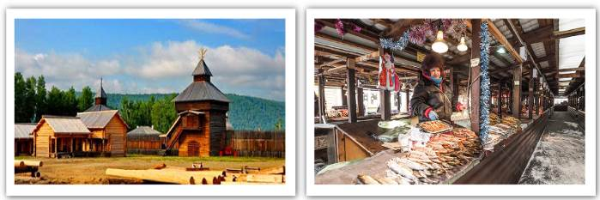
：飯店內 / 歐姆魚料理 / 飯店內晚餐
：Hotel Anastasia 或Krestovaya Pad Hotel 或同級

第07天 李斯特維揚卡鎮v伊爾庫茨克
安排撘乘★【纜椅】，登上近郊山頭，俯瞰貝加爾湖與安加拉河會合的磅礡氣勢。返回伊爾庫茨克。展開市區觀光：
◎【愛情橋】貝加爾湖唯一的流出河～安加拉河邊，象徵著新人在一起後，來這裡鎖一個愛情鎖，然後把鑰匙扔到安加拉河裡面，據說如果要分手，必須先在河裡找到鑰匙才行！
★【喀山聖母教堂】教堂建設了七年，於 1892 年復活節開放。1917革命後，教堂仍在舉行禮拜，但在 1936年，共產黨將這裡改為倉庫，後來又被用作教育機構，有一段時間又成為當地工匠製作紀念品的小型加工廠。80年代後期，教會開始向居民募款修復，因此喀山教堂獲得了重生。現在它榮膺伊爾庫茨克大教堂的地位。喀山教堂色彩繽紛，如畫一般。圓頂在陽光下閃閃發光，整個建築都散發著溫暖。
◎【基洛夫廣場】是上世紀20—30年代蘇聯主要領導人之一基洛夫名字命名的市中心廣場，是伊爾庫茨克的心臟地帶，集中了州政府大樓等伊爾庫茨克的許多重要建築。
◎【波蘭天主教堂】19世紀初，被流放的波蘭人曾在這裡建造過一座木製的教堂。1879年木製的教堂不幸被焚毀。1884年又在原來的位置重新建造了一座新石製教堂，就是尖頂哥德式的波蘭教堂羅馬天主教堂。
【下車拍照】愛情橋、喀山聖母教堂、基洛夫廣場、波蘭天主教堂
【入內參觀】喀山聖母教堂
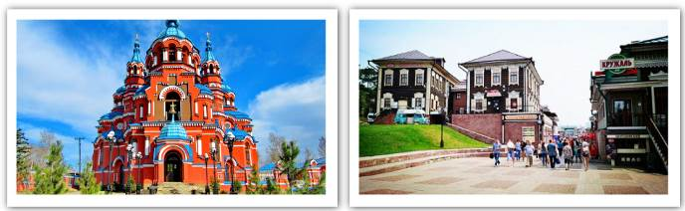
：飯店內 / 中式料理 / 俄羅斯傳統歌舞秀+風味料理
：Baikal Forest或Irkutsk City Center或同級

第08天 伊爾庫茨克北京
睡到自然醒早晨~~
◎【130風情街】位於伊爾庫茨克市中心，風情街包含了幾十座木製小房子。這些小房子包含木屋賓館，咖啡館，書店，紀念品店，博物館，等等。在這裡您可以品嘗到正宗的俄式美食，和其他的各式小吃。
◎【馬克思大街】是伊爾庫茨克市內最著名的兩條街道之一。街道全長2350米，這條街上的左右兩旁分布著城市雕像，博物館，劇院等，例如 著名的奧赫普洛夫劇院就在這條街上。除了名勝古蹟在這條街上還有許多中特色餐廳和各種商鋪，例如一線品牌的服飾，化妝品，手錶，俄羅斯的紫金，琥珀等。
可自費體驗當地俄羅斯浴Banya，感受被venik（一種樹枝和樹葉）打的滋味，是冬天來俄羅斯不能錯過的體驗。而後搭乘晚班機前往北京中轉回台。
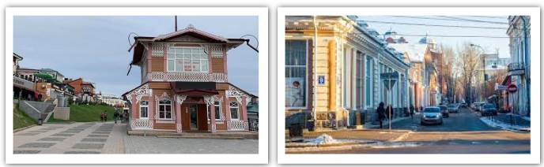

：飯店內 / 俄式料理 / 俄羅斯風味料理
：機上

第09天 北京台北
今日經北京轉機，多留約一日時間，特別安排按摩足浴以緩解旅途中身心之疲累（半日閒足浴.SPA）
而後前往品嘗頂頂大名東來順涮羊肉豐盛午餐。
通州運河公園－為整合而成的一個大型的綠色生態公園，是集休閑娛樂教育，體育競技健身、水上遊樂觀光為一體的綜合性場所，也是京東地區面積最大的城市公園。景觀改造面積超過100萬平方米。據史書記載，通州歷來為京東交通要道。漕運、倉儲重地。運河漕運，國脈所系，歷朝視通州為肘腋，於是通州有了“乃九重肘腋之上流，六國咽喉之雄鎮”的美譽。
搭乘晚班機返抵桃園國際機場，美麗的大自然景觀貝加爾湖，文化遺產，東正教堂之美，將留在相本中及腦海裡日後細細回憶。旅途中有太多的驚喜與回憶，將使您感受到前所未有的經歷，彷彿一年的辛勞都在這異鄉的街頭得到無限的慰藉。
記得～再忙也要去旅行喔！計劃下一次的旅程吧。
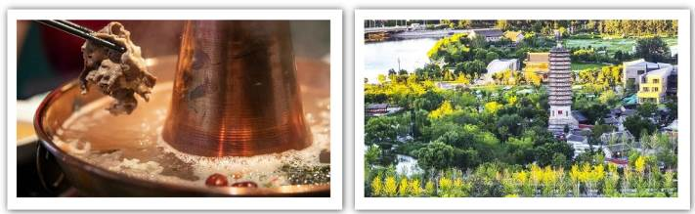
：機上簡餐 / 東來順涮羊肉R80 / 機場自理
：溫暖的家
本行程表得視航空公司班機的確認，本公司保留有做行程調整之權利，出發前說明會行程資料為準。
簽證所需資料
俄羅斯簽證資料:
1.工作天需要14天。
2.護照正本（6個月以上效期、本人親筆簽名、不得塗改，半年內新辦護照需附舊護照）。
3.公司名稱、住址、電話、職稱、通訊地址、電話（學生請給學校名稱、住址、電話）。
4.身份證正、反面清楚影本一份（沒有身份證的小朋友請準備戶口名簿影本）。
5.兩吋照片兩張（半年內彩色白底、不可與護照或身份證的相片一樣）。
6.簽證表格需本人填寫（請洽業務索取）。
★★俄羅斯簽證需要護照正本才能申請簽證，請貴賓預留1個月送簽證時間，期間內無法出國，也無法臨時拿回護照，請貴賓諒解並全力配合★★
台胞簽證資料:
1.工作天需要9天。
2.護照正本：護照封面要有晶片圖示，效期最少要剩六個月以上
3.身分證正反面影本：未成年附新式戶口名簿影本或三個月內戶籍謄本正本
4.兩吋彩色白底照片一張：需與護照同規格
★★若已有台胞證.則退費台幣1000元整★★
貼心提醒
行程貼心提醒：
1.售價已包含稅、燃油費，不含領隊、司機、導遊小費，小費建議每人每天USD$12元，9天共$108元。
2.本公司保留有做行程調整之權利，得視航空公司班機與輪船班次的確認，依出發前說明會行程資料為準。
3.本行程有時會因飯店及交通狀況等，不可抗拒之因素，行程前後更動或調整以出團當地安排為主。
4.本公司綜合旅行業遵照旅行業管理規則第五十三條規定，觀光局規定四千一百萬元履約責任險及品保協會保障，為旅客投保責任保險新台幣伍百萬元及二十萬元意外受傷醫療險，讓旅客玩得安心盡興。
5.70歲以上及15歲以下因保險法令規定僅能投保250萬旅遊責任險及20萬醫療險，敬請知悉。
6.溫馨提醒～為考量旅客自身之旅遊安全並顧及同團其它團員之旅遊權益，凡年滿70歲以上或行動不便之貴賓，需有家人或親友同行，方始接受報名，不便之處，尚祈見諒！
餐食提醒：
1.台灣與世界各國飲食文化多有差異，無法符合台灣口味敬請見諒。而國外的多數素食者可食用
蔥、蒜、辣椒、奶蛋甚至魚肉的餐飲，為尊重台灣素食貴賓的飲食習慣，在避免使用上述食材的前提下，各餐廳多以各式蔬菜、雞蛋或起士等食材搭配提供給素食貴賓，且當地購買全素食品也相當不易，故建議各位貴賓，如有需要請自行事先準備素食品，以備不時之需。
2.航空公司特殊餐需求：如兒童餐、素食餐...等，請於航班起飛時間7個工作日前向您的業務提
出需求；航班起飛3個工作日內，因航空公司訂餐作業因素恕無法接受變更，敬請瞭解。
參團提醒：
1.航空公司皆有固定之團體位，貴賓報名付訂成功後恕無法指定機上座位。（如有特殊情況可於出團 前告知領隊，CHECK-IN時盡力安排，但恕無法指定）
2.貴賓如有單人報名情況，於團體最後確認前，仍然無法安排與同團貴賓兩人一室時，需補單人房差價。基於「使用者付費」，貴賓需負擔單人房費用。敬請明瞭。
3.貴賓如有三人參團，可選擇不加價3人同房（以標準雙人房型再另外加床為主 {沙發床或行軍床}。因長程線旅遊地區之飯店較少有三人房型，故無法指定標準三人房型或選擇補差價開單人房。
4.所有旅館的團體房恕無法指定連通房，無法保證一家人的房間一定在隔壁或鄰近，敬請見諒！（如有需求可於出團前告知領隊，CHECK-IN時盡力安排，但恕無法指定）
5.團體報名確認後請繳交訂金，以確保您預定的機位；尾款請於出發前7日或航空公司通知開票前繳清。（外籍航空開票後即無退票價值，恕無法更改名字。敬請明瞭）
6.因每個地區所使用高級飯店超過數家，故無法全部列舉或當表列飯店客滿時，本公司將會以同等級飯店安排。
俄羅斯旅遊注意事項：
2.如有上山等行程，多為搭乘纜車或齒軌車上、下山，移動之速度較為和緩，但若個人體質因素，恐有高山症之徵狀或後遺症影響請考量個人身體健康狀況，參加較為適合之旅遊產品。本公司接受法規之規範，恕不提供任何醫療藥品，個人藥品及其它必需品請自備。
3.俄羅斯旅遊之一般餐食安排為西式餐自助餐或套餐式；中式餐八菜一湯（俄羅斯），皆不包含飲料。餐廳內免費提供之飲用水皆為自來水，其餘飲料皆須另外付費！
4.俄羅斯人民均習慣生飲自來水，因此旅館房間少有熱水提供，若有需要，請自備變壓器及容器等或自購礦泉水飲用。
5.俄羅斯飯店內所提供之上網方式仍以須要收費為主，各家飯店的上網費用，如未盡清楚，請於現場詢問領隊協助了解。
6.俄羅斯住宿飯店等級說明：國人往往習慣以星級多寡評鑑旅館等級，然而世界各國評鑑旅館標準不一，莫衷一是，實不應將不同地區之旅館，作同一標準性比較。以東南亞、北美地區地廣人稀的特性而言，較適合大型旅館發展，故旅館之豪華程度，往往令人咋舌！
7.飯店內不主動提供牙刷、牙膏，吹風機亦不是每家飯店都有，並另請自備拖鞋。（衛生用品如必須，可以在飯店內需求，惟需要自行支付服務小費或相關費用！）

